《核级锆及锆合金管材氢化物取向因子检测方法》
编制说明（送审稿）
1.工作简况
1.1项目必要性简述
锆及锆合金的热中子吸收截面低，用锆合金代替不锈钢作核反应堆的结构材料，可以节省铀燃料1/2左右，良好的经济性推动了锆合金的研发。同时，锆合金具有适中的力学性能，良好的加工性能、抗腐蚀性能和较好的抗中子辐照性能，因此锆合金被普遍用作核动力水冷反应堆的燃料包壳管、压力管、导向管、仪表管、端塞棒和定位格架等结构材料。
近年来随着国家能源行业的不断发展，国家大力发展核能，锆合金无缝管产品需求量还在不断增加，随着近年来雾霾影响，改变我国以燃煤为主的能源结构，大力发展清洁能源，规模化核电建设，同时伴随“一路一带”战略实施，将核电推向国外市场，锆合金无缝管需求量也会增加，而行业内缺少统一的标准，均是采取供需双方协商的技术协议或依照ASTM B811执行，由于相关技术协议或ASTM B811中对锆合金管材氢化物取向因子检测方法描述过于含糊，不同的检测机构在使用同一标准或技术协议上存在较大差异和不确定性，对最终产品的应用影响较为突出，有必要建立统一的技术规范。
1.2适用范围
本标准适用于高压釜、气体渗氢方法的氢化物取向因子检测。
核级锆及锆合金管材具有热中子吸收截面小、力学性能好、耐高温、良好的耐腐蚀性能等综合优异性能，主要用作为核燃料的包壳材料而被广泛应用在核反应堆中。在核反应堆的运行过程中，包壳材料在高温水腐蚀下会吸氢，而氢在锆合金中的固溶度十分有限，当锆合金中的氢含量超过极限固溶度时就会析出氢化物。在核反应堆中的锆合金结构件会通过不同来源吸收氢，如燃料芯块中水分的存在，水受辐射产生氢，锆和冷却水反应(Zr+2H₂O→ZrO₂+2H₂)等。锆合金中的氢化物是一种脆性相，很容易引起周围基体晶格畸变，并在周围形成应变场，引起包壳材料韧性下降，并最终导致包壳材料的破坏。
一般情况下，通过高压釜、气体渗氢方法模拟工况条件对锆合金进行渗氢，进而进行氢化物取向因子的检测。国内大多数检测锆合金的检测机构，高压釜、气体渗氢方法都具备，通过上述两种方法渗氢，可以制备出符合检测的样品，方法稳定、过程可控，样品制备结果一致性较好，广泛应用在核级锆及锆合金管材氢化物取向因子检测中渗氢样品制备中。
1.3 可行性
国核宝钛锆业股份公司、国核锆铪理化检测有限公司已经开展了大量核级锆及锆合金管材氢化物取向因子检测方法研究工作，目前该方法过程稳定、可靠，方法条件成熟，并持续近十年的产品检测工作。
1.4 拟要解决的主要问题
1.4.1任务来源
根据国标委综合【2017】128号《国家标准委关于下达2017年第四批国家标准制修订计划的通知》要求，由国核宝钛锆业股份公司起草《核级锆及锆合金管材氢化物取向因子检测方法》国家标准，项目计划编号为20173520-T-610，计划完成年限2019年。
1.4.2标准项目编制单位
国核宝钛锆业股份公司（简称“国核锆业”）由国家核电技术公司和宝钛集团有限公司于2007年11月共同出资组建。国核锆业是集研发与生产为一体的核级锆材专业化公司，被确定为引进美国西屋公司AP1000全套核级锆材技术的唯一指定用户。
国核锆业产品体系涵盖核级海绵锆生产，锆合金熔炼、坯料制备及返回料加工，管、棒、板、带材成品制造等完整的核级锆材产业链。国核锆业生产线设计产能为：年产核级海绵锆2000吨、锆合金铸锭2000吨、板带材80吨、管棒材1000吨可以满足100台百万级核电机组用锆材的需要，生产规模与能力位居世界前列。
依托国核锆业而设立的“国家能源核级锆材研发中心” （简称“中心”），于2009年11月被国家能源局正式批准授牌，因此国核锆业成为集生产制造平台、科技研发平台和理化检测平台为一身的高科技技术领军企业。中心已成为核级锆材基础技术研究、应用性能研发与检测机构。
通过核级锆材技术的引进、吸收和在创新，国核锆业正在成为具备拥有各种堆型核级锆材生产技术、门类齐全、能够满足市场各类需求的综合性供应厂商。
国核锆铪理化检测有限公司，原名国核宝钛锆业股份公司理化检测中心，始建于2009年12月，主要从事稀有金属/黑色金属检测及技术咨询和技术服务。公司先后通过与美国和俄罗斯实验室、国内外能力认证机构比对验证，是核级材料检测领域的权威机构，2016年8月经工商行政注册，变更成立为独立法人检测公司。同时作为国家能源核级锆材研发中心不可缺少的关键组成部分，为国家核电事业提供重要保障和支持。
1.4.3 主要工作过程
国核锆业接到有色标委下达的制订任务后，立即组建了《核级锆及锆合金管材氢化物取向因子检测方法》国家标准编写组，编写组成员单位有国核锆铪理化检测有限公司、西部新锆核材料科技有限公司、宝钛集团有限公司、西北有色金属研究院、宝鸡钛谷新材料检测技术中心有限公司。编制组对标准之间的相互关系、应用需求和国内检测水平进行了分析和研究，充分考虑了我国对核级锆及锆合金管材氢化物取向因子检测实际应用需求、技术发展方向和技术现状，编写形成标准意见征求稿，将其发送相关单位征求意见，并根据意见情况对标准进行认真修改，形成《核级锆及锆合金管材氢化物取向因子检测方法》征求意见稿。
2018年7月，全国有色金属标准化技术委员会稀有金属分标委会在哈尔滨市召开了《核级锆及锆合金管材氢化物取向因子检测方法》等国家标准的讨论会。来自西部新锆核材料科技有限公司、西部金属材料股份有限公司、广州有色金属研究院、西北有色金属研究院、遵义钛业股份有限公司、金堆城钼业股份有限公司、宝钛集团有限公司、宁夏东方钽业股份有限公司、广东省工业分析检测中心等单位的专家代表参加了会议。各代表对本标准（讨论稿）、编制说明、实验报告进行了认真、细致的讨论，并提出了对本标准的修改意见和建议。并形成以下会议意见：
1）将封面中“中华人民共和国国家质量监督检验总局”更改为“国家市场监督管理总局”；
2）3.术语及定义中增加“下列术语和定义适用于本文件”；
3）修改5.7去离子水的描述；
4）将8.1中酸洗、冲洗时间修改为时间范围；
5）确认8.2.2中真空热处理压力；
6）将8.3.2腐蚀过程修改为刻蚀过程，并侵蚀剂和浸蚀方法重新描述；
7）将编制说明的格式按照最新版本进行更改。
与会代表一致同意，标准编制组按照以上修改要求，对标准文稿和编制说明进行修改后形成预审稿。

2018年11月，全国有色金属标准化技术委员会稀有金属分标委会在福州召开了《核级锆及锆合金管材氢化物取向因子检测方法》等国家标准的讨论会。来自西部新锆核材料科技有限公司、西部金属材料股份有限公司、广州有色金属研究院、西北有色金属研究院、遵义钛业股份有限公司、金堆城钼业股份有限公司、宝钛集团有限公司、宁夏东方钽业股份有限公司、广东省工业分析检测中心、中核建中核燃料元件有限公司、中国核动力研究院等单位的专家代表参加了会议。各代表对本标准（预审稿）、编制说明、实验报告进行了认真、细致的讨论，并提出了对本标准的修改意见和建议。并形成以下会议意见：
1） 增加3.4 径向氢化物定义；
2）修改4方法原理；
3）将7.2中切取试样修改为试样；
4）将8.2渗氢过程增加到附录A核级锆及锆合金管材渗氢方法；
5）A.2.11中增加其他浓度的氢氧化锂水溶液；
6）8.2.1中增加确保足够的去除量；
7）增加附录B核级锆及锆合金渗氢量范围形貌图；
- 8）删除8.4.3、8.4.4、8.4.5，增加附录C氢化物取向检测示意图。
与会代表一致同意，标准编制组按照以上修改要求，对标准文稿和编制说明进行修改后形成表送审稿。
2. 标准编制原则
1）符合性：该标准的编写原则是依据GB/T 1.1-2009《标准化工作导则第1部分：标准的结构和编写》、GB/T 1.4-2001《标准编写原则 第4部分：试验方法标准》的要求对本部分进行编写。
2）合理性：反映当前国内各生产单位、使用单位的技术水平，宜于应用，经济上合理，兼顾现有资源的合理配置。
3）先进性：该标准总结了核级锆及锆合金氢化物取向因子检测相关技术，在现行检测技术和设备水平的基础上，结合日常应用情况和经验而成本。具有操作简单，结果准确，检测范围广，涵盖所有产品检测要求的优点。
3. 标准主要内容的论据
3.1 渗氢过程
3.1.1渗氢的基本方法：高压釜渗氢、气体渗氢。
ASTM B811 附录A2中提到使用诸如蒸汽或氢氧化锂水溶液的高温热压、电解沉降、氢气吸附等方法把氢气渗入试样内。主要为以上三种，国内现阶段工业化生产检测用渗氢方法主要为氢氧化锂水溶液的高压釜渗氢、氢气渗氢两种。国核锆业上述两种方法都具备。
3.1.1.1 高压釜渗氢
常见国内文献调研和检测现状：在装有用氢氧化锂配置浓度为1 mol/L氢氧化锂水溶液的高压釜中，温度为360 ℃±6 ℃，压力为18.6±1.4 MPa条件下渗氢。
3.1.1.2 气体渗氢
国外文献调研和检测现状：通有氢氩混合气的气体渗氢设备中，在温度为399±14 ℃条件下渗氢。
气体渗氢中氢气含量的选择问题上，国核锆业进行了大量的试验，并与气体供应商进行多次技术、安全等问题的沟通、交流。氢含量浓度低渗氢时间过长不利于日常检测，浓度过高存在安全隐患。同时若混合气中氢气范围较宽不利于渗氢试验稳定性控制，综合供应商气体制备技术、渗氢时间以及安全性要求，确定氢气体积分数：1.8 %～2.2 %，其余为氩气，也可采用其它安全的氢气体积分数。
3.1.1.3 渗氢时间依据多年经验，并与国外专家讨论，提出氢化物片数大于等于100片的要求。具体渗氢时间按照多年氢化物取向检测经验以及国内外专家讨论的结果确定一个渗氢量上下限范围对应的氢化物形貌的参考要求，比较直观反应渗氢时间。
3.2 金相制备
试样制备过程遵循GB/T13298规定进行研磨、抛光、刻蚀。 浸蚀剂依据ASM手册中的规定：过氧化氢：硝酸：氢氟酸= 70 ml： 40 ml：2 ml,浸蚀10 s ～40 s；乳酸：硝酸：氢氟酸=45 ml：45 ml：8 ml，浸蚀10 s ～40 s；华昌资料中浸蚀剂：过氧化氢：硝酸：氢氟酸= 45ml： 45 ml：1 ml,浸蚀10 s ～40 s。经过查找文献N36合金浸蚀剂为：氢氟酸：硫酸：硝酸：水=2 ml：20 ml：20 ml：20ml，浸蚀10 s ～40 s；N18浸蚀剂为：过氧化氢：硝酸：氢氟酸= 10 ml： 80 ml：10 ml，浸蚀10 s ～40 s。经过试验，刻蚀剂都可用，鉴于刻蚀剂较多，范围较宽，经过试验选择两种较为通用的刻蚀剂乳酸：硝酸：氢氟酸=45 ml：45 ml：8 ml，浸蚀10 s ～40 s；过氧化氢：硝酸：氢氟酸= 45ml： 45 ml：1 ml,浸蚀10 s ～40 s，也可采用其它能够清晰显示出氢化物片的浸蚀剂和侵蚀方式。
3.3 氢化物取向因子检测
3.3.1 放大倍数及区域选择
金相观察采用明场，容易区分氢化物和基体。国外文献中提到观察放大倍数100×至500×。观察按照一般金相观察原则，先整体观察后局部、重点观察。国外文献中提到测量区域应是在整个试样横截面中典型的氢化物显微结构。本标准结合国内成品管材尺寸，超过100×，部分规格产品的壁厚超出金相显微镜拍摄区域，无法进行壁厚三等分，推荐放大倍数为100倍。选取试样横截面最能体现径向氢化物分布的形貌进行图像采集。
3.3.2 氢化物取向检测步骤
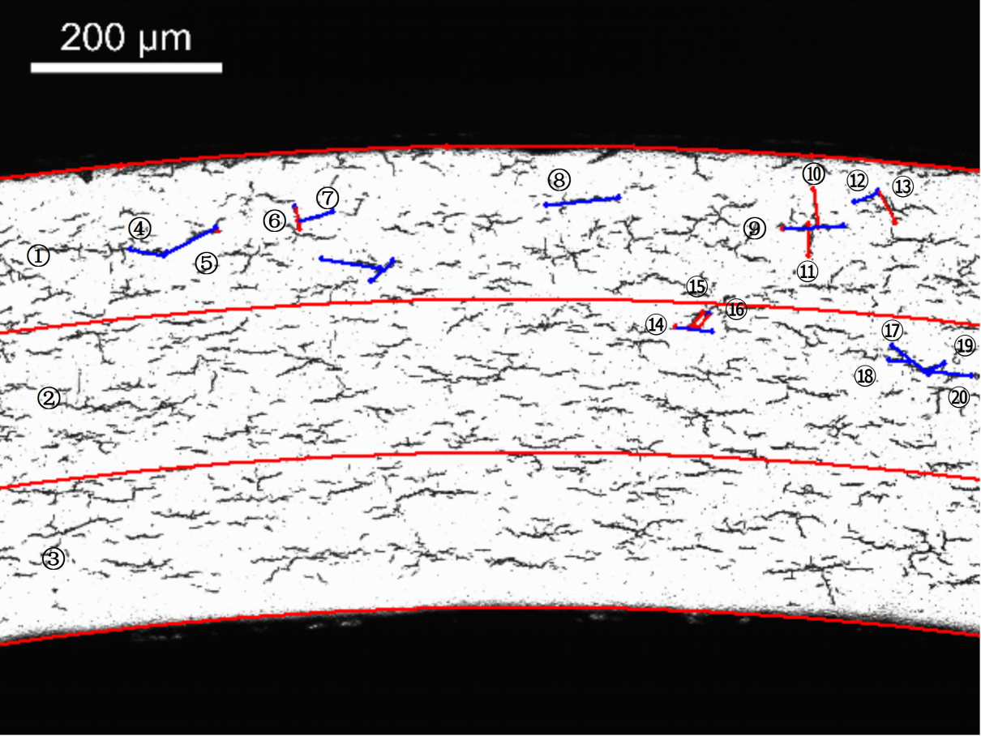
- 氢化物取向检测示意图
- 使用金相分析软件，选定待测氢化物形貌照片（如图1所示）中管材外壁，确定径向位置，再沿管材壁厚方向等分为外层（①所示区域）、中层（②所示区域）、内层（③所示区域）三个区域；
- 分别对外层、中层、内层三个区域进行氢化物取向因子检测，结果分别记录
3.3.3 氢化物计数原则
- 如果所测量氢化物相交，在交点处分开，如图C.1中氢化物⑥、⑦，在交点处分开；
- 如果所测量氢化物较长，无需拆分，如图C.1中氢化物⑧，无需拆分；
- 如果所测量氢化物多条相交，分别在交点处拆分，如图C.1中氢化物⑨、⑩、⑪，或氢化物⑭、⑮、⑯，或氢化物⑰、⑱、⑲、⑳，分别在交点处拆分
ASTM B811 A2中规定：根据每一层的显微组织，计算在放大倍率1×下的长度大于等于0.000625 in.（0.015 mm）的氢化物薄层数（或在放大倍率100×下长度大于等于1/16 in.，即1.5 mm）。同时，对于放大倍率1×下在次生方向上长度大于0.000625 in.（0.015 mm）的氢化物片应作为独立的一个氢化物片作为独立的一个氢化物片来计数。结合实际测量经验将氢化物检测的具体过程和检测原则以图1氢化物取向检测示意图的形式进行规定。
3.3.5准确度试验
起草单位与验证单位的试验结果统计对比见表1～表3
表1外层氢化物取向因子的结果对比
试验单位 |  | 国核宝钛锆业股份公司 | 西部新锆核材料有限公司 | 宝钛集团 | 宝鸡钛谷新材料检测中心有限公司
 |  | 起草 | 一验 | 二验 | 二验
1# | $F_{n}^{45°}$（外） | 0.02 | 0.02 | 0.02 | 0.02
2# | $F_{n}^{45°}$（外） | 0.02 | 0.02 | 0.02 | 0.02
3# | $F_{n}^{45°}$（外） | 0.02 | 0.02 | 0.02 | 0.02
4# | $F_{n}^{45°}$（外） | 0.03 | 0.02 | 0.02 | 0.03
5# | $F_{n}^{45°}$（外） | 0.02 | 0.02 | 0.02 | 0.02
从表1中可知：外层氢化物取向因子结果精密度良好，相对标准偏差均＜5%，稳定性良好。

表2中层氢化物取向因子的结果对比
试验单位 |  | 国核宝钛锆业股份公司 | 西部新锆核材料有限公司 | 宝钛集团 | 宝鸡钛谷新材料检测中心有限公司
 |  | 起草 | 一验 | 二验 | 二验
1# | $F_{n}^{45°}$（中） | 0.02 | 0.02 | 0.02 | 0.02
2# | $F_{n}^{45°}$（中） | 0.02 | 0.01 | 0.02 | 0.02
3# | $F_{n}^{45°}$（中） | 0.02 | 0.02 | 0.02 | 0.02
4# | $F_{n}^{45°}$（中） | 0.02 | 0.02 | 0.02 | 0.02
5# | $F_{n}^{45°}$（中） | 0.02 | 0.02 | 0.02 | 0.02
从表2中可知：中层氢化物取向因子结果精密度良好，相对标准偏差均＜5%，稳定性良好。

表3内层氢化物取向因子的结果对比
试验单位 |  | 国核宝钛锆业股份公司 | 西部新锆核材料有限公司 | 宝钛集团 | 宝鸡钛谷新材料检测中心有限公司
 |  | 起草 | 一验 | 二验 | 二验
1# | $F_{n}^{45°}$（内） | 0.01 | 0.01 | 0.01 | 0.01
2# | $F_{n}^{45°}$（内） | 0.01 | 0.01 | 0.01 | 0.01
3# | $F_{n}^{45°}$（内） | 0.01 | 0.01 | 0.01 | 0.01
4# | $F_{n}^{45°}$（内） | 0.01 | 0.01 | 0.01 | 0.01
5# | $F_{n}^{45°}$（内） | 0.01 | 0.01 | 0.01 | 0.01
从表3中可知内层氢化物取向因子结果精密度良好，无差异，稳定性良好。
4 标准水平分析
经查，本标准有相对应的国际标准（ASTM B811-13(2017)附录A2），本标准明确了检测范围、渗氢方法，渗氢参数，氢化物取向因子具体检测方法，具体操作步骤等关键技术点，与美标相比，本标准具有操作简单，测试范围广，包括所有核级锆及锆合金管材氢化物取向因子检测，能满足核级锆及锆合金生产发展需要，符合国内及国外氢化物取向检测方法，具有国际先进水平。
5 与有关的现行法律、法规和强制性国家标准的关系
与有关的现行法律、法规和强制性国家标准没有冲突。
6 标准中的专利及涉及知识产权
本标准起草过程中，没有检索到专利和知识产权问题。
7 分歧意见的处理经过和依据
编制组严格按既定的编制原则进行了编写，本标准起草过程中未发生重大的分歧意见。
8 标准用为强制性或推荐性国家标准的建议
建议该标准为推荐性国家标准。
9 贯彻标准的要求和措施建议
无
10 废止现行有关标准的建议
无
11 其它应予以说明的事项
无
12 预期效果
本标准结合现有检测技术和仪器设备水平的基础上进行合理编写，并结合我国核级锆及锆合金设计、生产、使用企业的实际检测技术水平，经过调研在检测的实际水平上确定的。本部分具有适用范围广，操作简便、规范、快速的特点，检测结果准确、可靠。本部分是我国目前较为先进的核级锆及锆合金管材氢化物取向因子检测分析标准，能够满足我国核级锆技术发展的客观要求，代表我国在该领域的先进水平，符合现阶段的具体实际。本部分的颁发执行后，将进一步规范氢化物取向因子检测工作，更好的指导核级锆的分析检测工作；对核级锆未来发展及其产品质量、公平交易方面具有重要的指导意义和社会效应。因此在本部分实施后，可以积极向设计、生产、使用企业及国内外用户推荐采用本标准。

《核级锆及锆合金管材氢化物取向因子检测方法》
国家标准编制小组
二〇一九年四月

